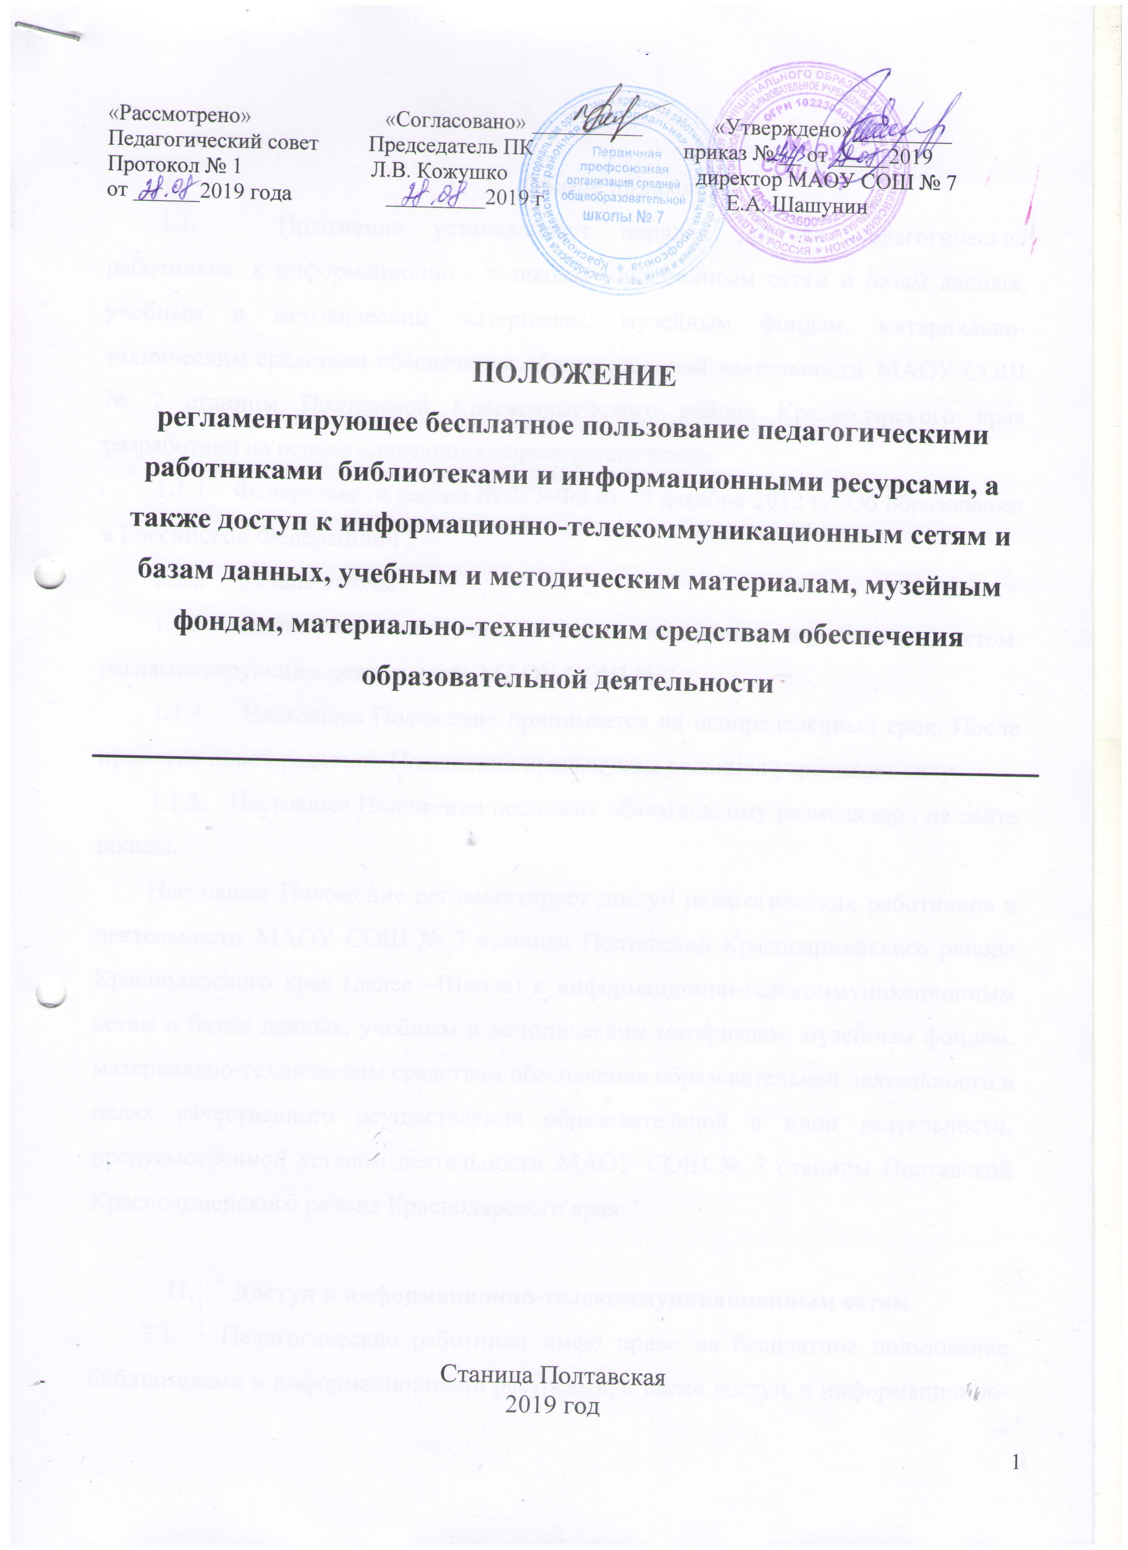
I Общие положения.
1.1. Положение устанавливает порядок доступа педагогических работников к информационно - телекоммуникационным сетям и базам данных, учебным и методическим материалам, музейным фондам, материально-техническим средствам обеспечения образовательной деятельности МАОУ СОШ № 7 станицы Полтавской Красноармейского района Краснодарского края разработано на основе следующих нормативных актов:
1.1.1 Федерального закона № 273-ФЗ от 29 декабря 2012 г. "Об образовании в Российской Федерации»;
1.1.2 Устава школы
1.1.3 Настоящее Положение является локальным нормативным актом, регламентирующим деятельность МАОУ СОШ № 7.
1.1.4. Настоящее Положение принимается на неопределённый срок. После принятия новой редакции Положения предыдущая редакция утрачивает силу
1.1.5. Настоящее Положение подлежит обязательному размещению на сайте школы.
Настоящее Положение регламентирует доступ педагогических работников в деятельности МАОУ СОШ № 7 станицы Полтавской Красноармейского района Краснодарского края (далее –Школа) к информационно-телекоммуникационным сетям и базам данных, учебным и методическим материалам, музейным фондам, материально-техническим средствам обеспечения образовательной деятельности в целях качественного осуществления образовательной и иной деятельности, предусмотренной уставом деятельности МАОУ СОШ № 7 станицы Полтавской Красноармейского района Краснодарского края.

II. Доступ к информационно-телекоммуникационным сетям
2.1. Педагогические работники имею право на бесплатное пользование библиотеками и информационными ресурсами, а также доступ, к информационно-телекоммуникационным сетям и базам данных, учебным и методическим материалам, музейным фондам, материально-техническим средствам обеспечения образовательной деятельности, необходимым для качественного осуществления педагогической, научной или исследовательской деятельности в организациях, осуществляющих образовательную деятельность
2.2. Доступ педагогических работников к информационно - телекоммуникационной сети Интернет в деятельности МАОУ СОШ № 7 станицы Полтавской Красноармейского района Краснодарского края осуществляется с персональных компьютеров (ноутбуков, компьютеров и т.п.), подключенных к сети Интернет, без ограничения времени и потребленного трафика.
2.3. Доступ педагогических работников к локальной сети Школы осуществляется с персональных компьютеров (ноутбуков, компьютеров и т.п.), подключенных к локальной сети Школы, без ограничения времени и потребленного трафика.

III. Доступ к базам данных
3.1 Педагогическим работникам обеспечивается доступ к следующим электронным базам данных:
· профессиональные базы данных;
· информационные справочные системы;
· поисковые системы.
3.2. Доступ к электронным базам данных осуществляется на условиях, указанных в договорах, заключенных Школой с правообладателем электронных ресурсов (внешние базы данных).
IV. Доступ к учебным и методическим материалам
4.1 Учебные и методические материалы, размещаемые на официальном сайте Школы,
находятся в открытом доступе.
4.2 Педагогическим работникам по их запросам могут выдаваться во временное пользование учебные и методические материалы, входящие в оснащение учебных кабинетов.
4.2.1 Выдача педагогическим работникам во временное пользование учебных и методических материалов, входящих в оснащение учебных кабинетов, осуществляется работником, на которого возложено заведование учебным кабинетом.
Срок, на который выдаются учебные и методические материалы, определяется работником, на которого возложено заведование учебным кабинетом, с учетом графика использования запрашиваемых материалов в данном кабинете.
4.3 Выдача педагогическому работнику и сдача им учебных и методических материалов фиксируются в карточке пользователя (формуляр).
4. 4 При получении учебных и методических материалов на электронных носителях, подлежащих возврату, педагогическим работникам не разрешается стирать или менять на них информацию.
V Доступ к материально - техническим средствам обеспечения образовательной деятельности.
5.1 Доступ педагогических работников к материально-техническим средствам обеспечения образовательной деятельности осуществляется:
- без ограничения к учебным кабинетам, лабораториям, мастерским, спортивному и актовому залам и иным помещениям и местам проведения занятий во время, определенное в расписании занятий;
- к учебным кабинетам, лабораториям, мастерским, спортивному и актовому залам и иным помещениям и местам проведения занятий вне времени, определенного расписанием занятий, по согласованию с работником, ответственным за данное помещение.
5.2 Использование движимых (переносных) материально-технических средств обеспечения образовательной деятельности (проекторы и т.п.) осуществляется по письменной заявке, поданной педагогическим работником (не менее чем за 2 рабочих дня до дня использования материально-технических средств) на имя лица, ответственного за сохранность и правильноеиспользование соответствующих средств.
5.3 Выдача педагогическом работнику и сдача им движимых (переносных) материально
-технических средств обеспечения образовательной деятельности фиксируются в журнале выдачи.
5.4 Для копирования или тиражирования учебных и методических материалов педагогические работники имеют правопользоваться копировальным автоматом.
5.5 Для распечатывания учебных и методических материалов педагогические работники имеют право пользоваться принтером.
5.6 Накопители информации (CD-диски, флеш-накопители, карты памяти), используемые педагогическими работниками при работе с компьютерной информацией, предварительно должны быть проверены на отсутствие вредоносных компьютерных программ.

